MODELOS DE REFERÊNCIAS PARA CONFECÇÃO DE UNIFORMES

Frente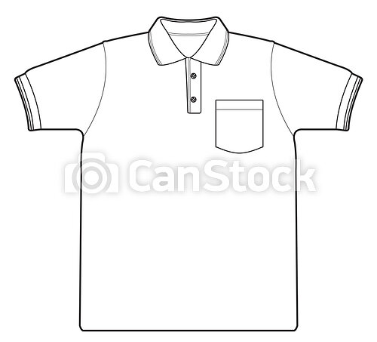 Modelo item 04

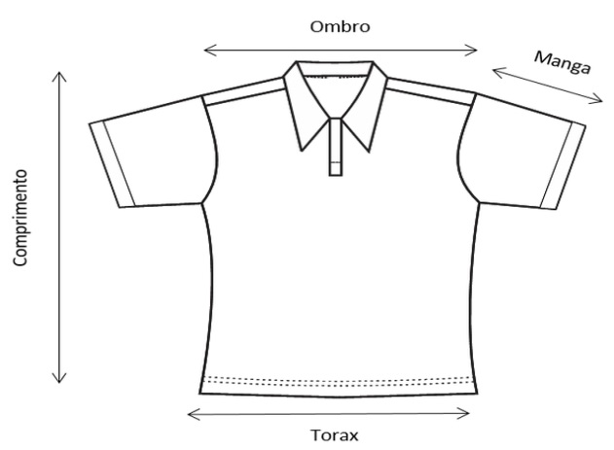

Modelo de referência, incluir bolso – item 01

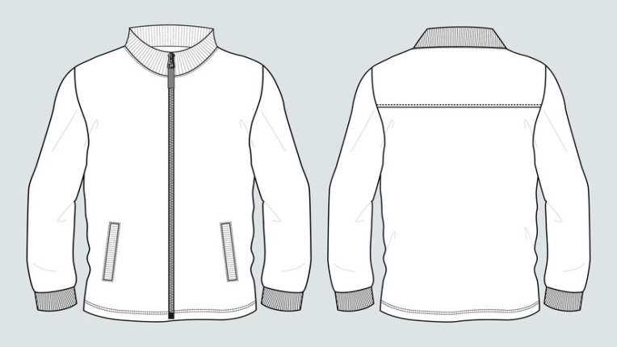 Modelo de referência itens 02 e 03

